
Universidad Tecnológica Nacional – Facultad Regional Tucumán

JavaScript 2023 (Promesas)
Prof. Politi Raúl

¿Qué es una Promesa?
Una Promesa es como su nombre lo indica, es algo que en principio debería cumplirse, pero en el futuro podrían ocurrir varias cosas

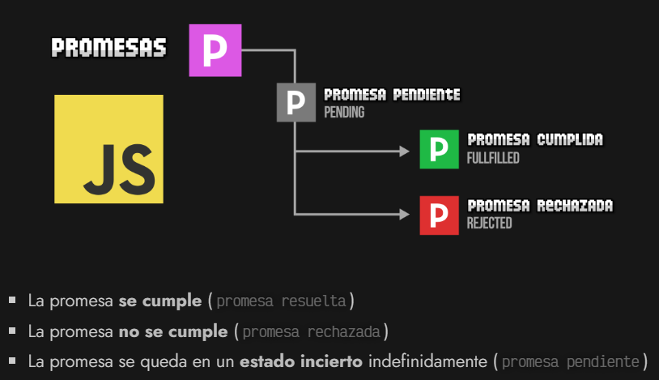

Un ejemplo más claro seria cuando una persona te Promete darte un regalo x su amistad, pero esa promesa podría o bien cumplirse o no.
Las Promesas en JavaScript se representan a través de un Object y cada promesa estará en un estado concreto: pendiente, aceptada o rechazada.
Además, las promesas tienen algunos métodos que podremos utilizar
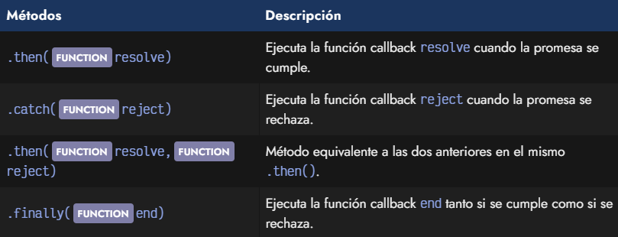

Consumiendo una Promesa
La forma general de consumir una promesa es utilizando el método .then() con un solo parámetro ya que solo nos interesa realizar una acción cuando la promesa se cumpla.

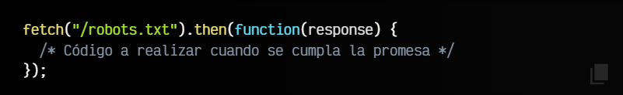

fetch() es una función que se utiliza para realizar solicitudes de red o peticiones (HTTP/HTTPS) para recuperar recursos como datos JSON, HTML etc. Esta función devuelve una promesa que se cumple cuando obtiene una respuesta de la petición realizada y también tenemos el método catch() para actuar cuando se rechaza una promesa o para consultar los errores.

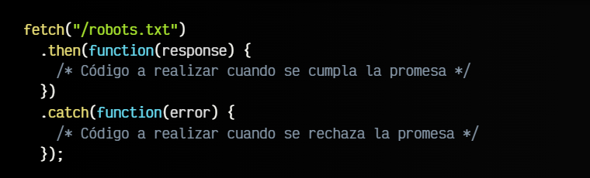

Y estos métodos podemos ir anidándolos a medida que vayamos necesitando de ellos
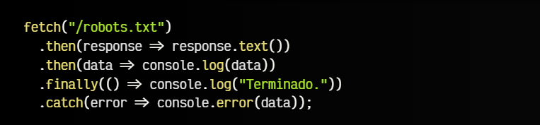

También podríamos hacer la petición HTML mediante una biblioteca muy utilizada de JavaScript llamada Axios

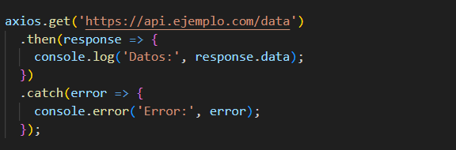

Asincrónico No Bloqueante

El Método .then() es un código asíncrono no bloqueante

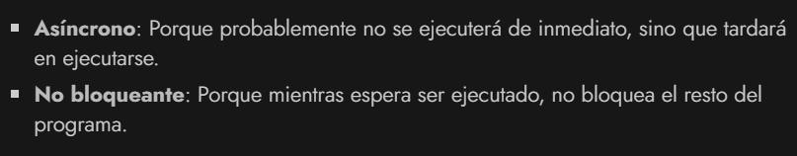

Significa que cuando llegamos a un .then() el sistema no se bloquea, sino que deja la función pendiente hasta que se cumpla la promesa, pero mientras eso ocurre continúa procesando el resto del código.

Asincrónico vs Sincrónico

El término "síncrono" y "asíncrono" se refiere a cómo se ejecutan las tareas en un programa y cómo se manejan los tiempos de espera o bloqueos.
Síncrono (Synchronous):

- En un programa síncrono, las tareas se ejecutan en secuencia, una tras otra.
- Cada tarea debe completarse antes de que la siguiente comience.
- Si una tarea toma tiempo en completarse, bloquea la ejecución del programa, haciendo que la aplicación parezca lenta o no receptiva.
- Las tareas síncronas se ejecutan en un orden predecible y controlado.

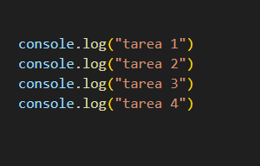

En este ejemplo, las tareas se ejecutan secuencialmente, y cada una debe terminar antes de que comience la siguiente.

Asíncrono (Asynchronous):

- En un programa asíncrono, las tareas se pueden ejecutar en paralelo o en segundo plano.
- No es necesario que una tarea espere a que otra se complete antes de comenzar.
- Las tareas asincrónicas no bloquean la ejecución del programa principal, lo que permite que la aplicación siga respondiendo a otras interacciones del usuario.
- Las tareas asincrónicas pueden notificar cuando están completas utilizando callbacks, promesas o `async/await`.

Ejemplo asincrónico en JavaScript:
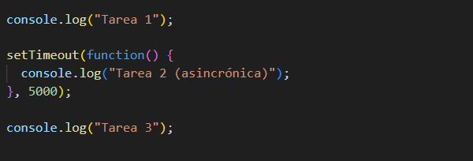

En este ejemplo, la "Tarea 2" se programa para ejecutarse después de un retraso de 5000 milisegundos o 5 segundos, pero el programa no se bloquea mientras espera. La "Tarea 3" se ejecuta antes de que "Tarea 2" esté completa.

En resumen, en un contexto síncrono, las tareas se ejecutan en secuencia y bloquean la ejecución del programa, mientras que, en un contexto asincrónico, las tareas se pueden ejecutar en paralelo o en segundo plano, lo que permite que el programa sea más receptivo y eficiente, especialmente en situaciones en las que se deben manejar tareas que llevan tiempo, como solicitudes de red o procesamiento intensivo. El asincronismo es fundamental en la programación moderna para crear aplicaciones más fluidas y receptivas.

Async/Await

es una característica de JavaScript que se utiliza para simplificar y hacer más legible la escritura de código asincrónico, permitiendo que parezca más similar a código síncrono. Estas palabras clave se utilizan en conjunto y están diseñadas para trabajar con promesas.

- async : Se utiliza para declarar que una función es asincrónica. Cuando una función se declara con `async`, automáticamente devuelve una promesa. Esto significa que puedes usar `await` dentro de esa función para esperar a que otras promesas se resuelvan.

- await : Se utiliza dentro de una función `async` para esperar la resolución de una promesa. Cuando usas `await`, la ejecución de la función se pausa hasta que la promesa se resuelva (o se rechace). Esto hace que el código asincrónico se vea más como código síncrono y facilita la gestión de las respuestas de las promesas.
En ES2017 se introduce las palabras ASYNC/AWAIT que sirve para gestionar las promesas de una forma más similar a la programación que estamos acostumbrados
Surgen unos nuevos cambios importantes

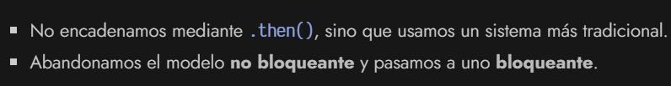

Para Cambiar el encadenamiento con .then() utilizaremos la palabra await

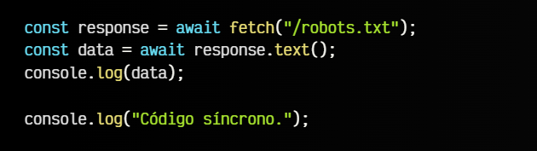

Aquí lo que hace await es detener la ejecución y no continuar, Espera que se resuelva la promesa y hasta que no lo haga no continua a diferencia de fetch() este sería un código Bloqueante

La palabra clave Async

Como dijimos async sirve para declarar una función asíncrona aquí hay un ejemplo

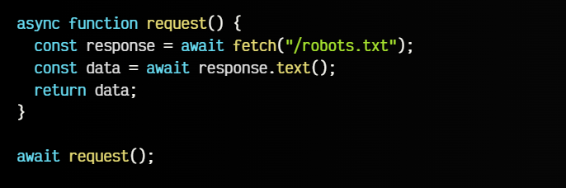

Aquí hay una diferencia entre una función asíncrona y una sincrónica Veremos 2 funciones como ejemplo

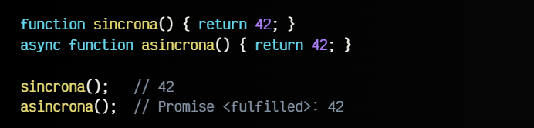

En el caso de la función síncrona() devuelve directamente el valor 42 sin embargo en el caso de la función asíncrona() devuelve una promesa que se ha cumplido inmediatamente con el valor 42.

